Детский отдел
Книжно - иллюстративная выставка «Классика в потоке времени»

Когда река времени
уносит «временное»,
на дне лотка остаётся
золотой песок.
Это и есть классика»
Л.Жуховицкий

Мыслящий человек постоянно оценивает и отбирает. Из океана книг ему необходимо отобрать для прочтения самые нужные, самые талантливые. Но есть вершины человеческой мудрости, шедевры научного и художественного творчества, самые яркие звезды в книжной Вселенной. Надо лишь дойти, подняться до них, пережить их разумом и сердцем.
Всех почитателей классической литературы приглашаем посетить книжную выставку «Классика в потоке времени», действующую в Детском отделе c 26 сентября 2019 года. Здесь представлены наиболее важные произведения как русских, так и зарубежных прозаиков, поэтов, драматургов, составляющие золотой фонд классической литературы. Творчество таких авторов, как А.С. Пушкин, М.Ю. Лермонтов, Н.А. Некрасов, И.А. Бунин, Н.В. Гоголь, Ф.М. Достоевский и др. обращает внимание читателя на вечные духовные и нравственные ценности. Это настоящая литература, она анализирует и раскрывает душевную и духовную жизнь человека.
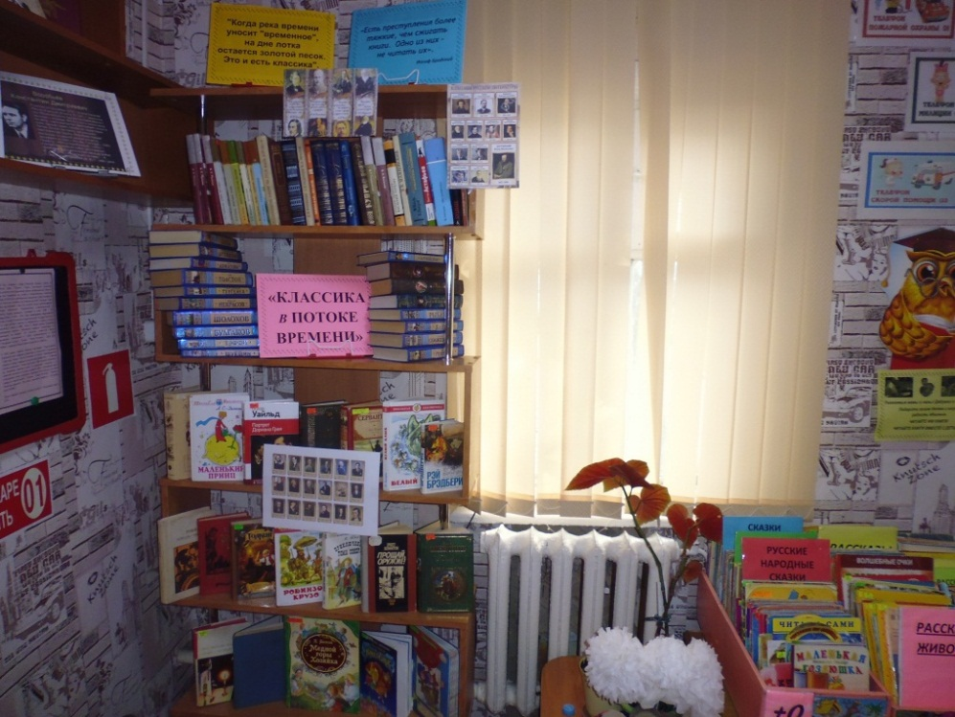
«Классики - это вечные современники». Относиться к классической литературе можно по-разному, но она никогда не теряет своей актуальности. Книжная выставка предназначена помочь усвоить уроки классической литературы. Новое поколение наших читателей привносит своё живое видение классического произведения.
Читайте русскую литературную классику, ведь именно она лежит в основе современной литературы и именно она позволяет нам понимать приемы, используемые современными авторами!
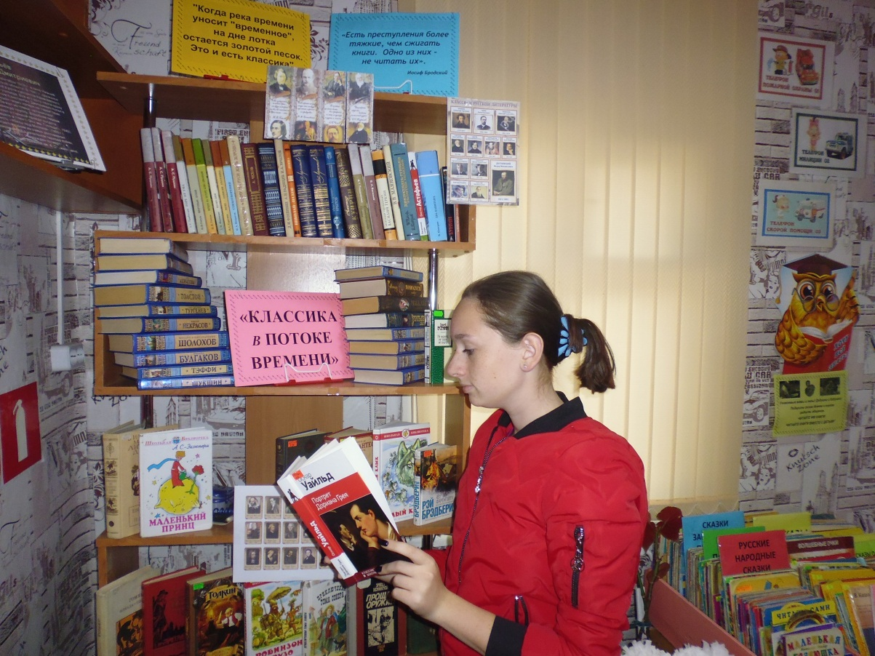
Приглашаем всех желающих прикоснуться к звездным произведениям классической литературы!

